Physik-Protokoll vom 05.09.2016

1. Photonen:
Photonen sind kleinste Einheiten des Lichts und bestehen aus purer Energie. Dabei bewegen sie sich immer gleich schnell – mit Lichtgeschwindigkeit. Des Weiteren haben sie keine Ruhemasse sondern (nur) eine bewegte Masse, weil sie nie ruhen und immer in Bewegung sind.

2. Kometen:
Kometen haben Materie und fliegen im Gegensatz zu den Meteoriten fest auf großen Ellipsen um die Sonne. Sie bestehen überwiegend aus Wasser, Kohlenstoffdioxid und Methan. Hinter einem Kometen ist, wenn er z.B. der Sonne nahe kommt, oft ein Schweif zu sehen, der aus geschmolzenem Eis und Dreck aus dem Universum besteht. Dieser Schweif ist im Vakuum nur so zu erklären, dass Photonen der Sonnenstrahlung den Schweif von der Sonne wegdrücken. Photonen wirken also wie Materieteilchen (Billardprinzip).
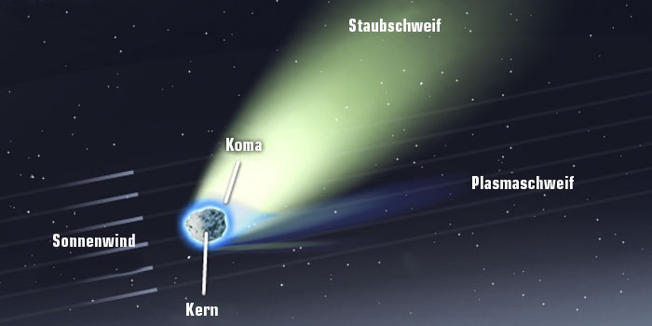

3. Allgemeine Formeln für Photonen:

EPh = h * f
EPh = mPh * c² (gilt so nur für Photonen!!)

4. Übung 10, Aufgabe 7:

Bei welcher Frequenz hat das Photon die Masse eines Elektrons?

h*f = mPh * c²

f= mPh * c²
h

f= 9,1 * 10 ^ -31kg * (3 * 10 ^ 8)² m²/s²
6,6 * 10 ^ -34Js

f= 1,24 * 10 ^ 20Hz → λ = 2,42 * 10^-12 m = 2,42 pm (γ-Strahlung)

5. Versuch: „Elektronenbeugung“

Bei diesem Versuch haben wir mithilfe einer Elektronenröhre Elektronen unter hoher Spannung beschleunigt. Der Elektronenstrahl ging durch eine Graphitschicht hindurch und traf auf einen Fluoreszenzschirm. Dabei sah man bei bei niedriger Beschleunigungsspannung auf dem Bildschirm einen grünen stark gebündelten Punkt. Wenn man die Beschleunigungsspannung weiter erhöhte, bildeten sich in regelmäßigen Abständen grüne Lichtkreise um den Punkt.
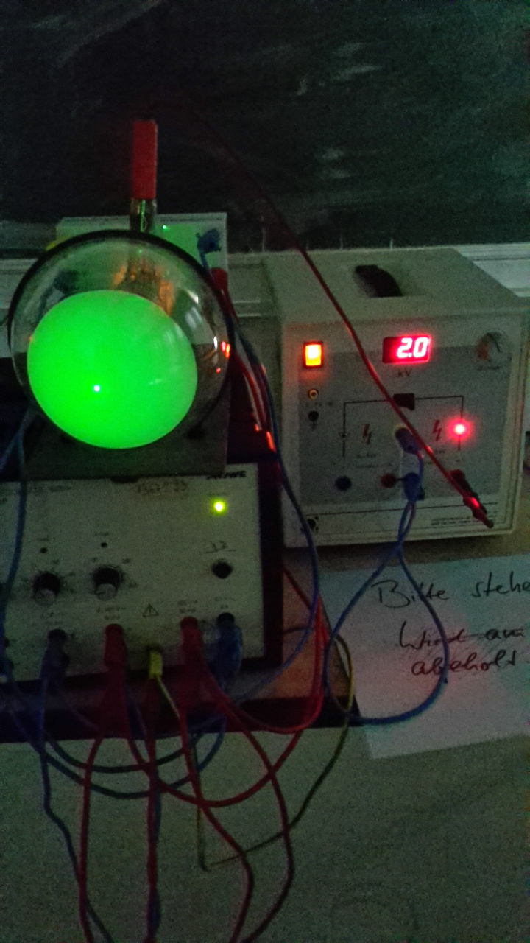
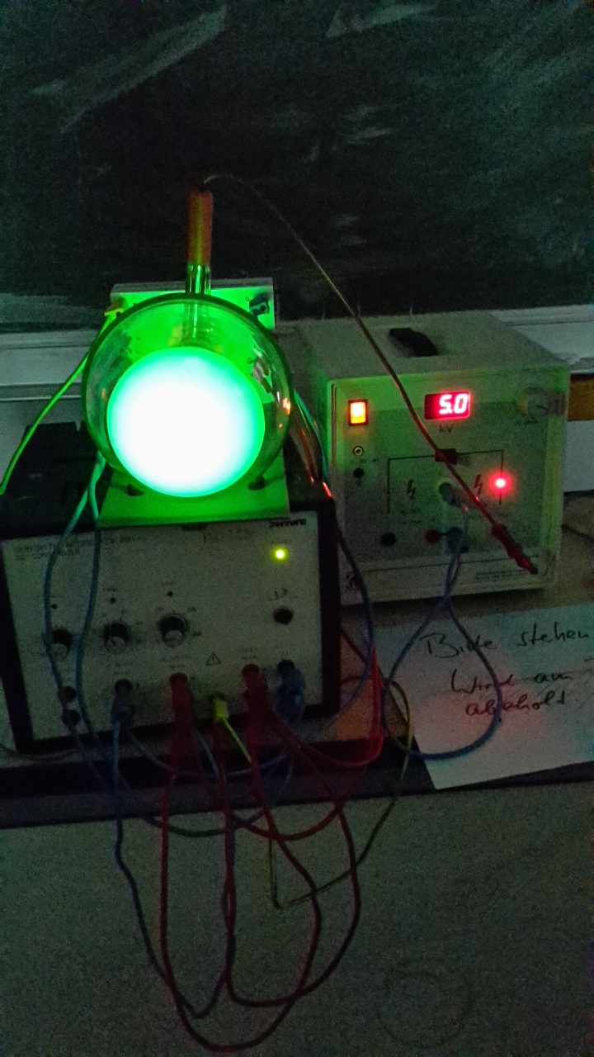

Deutung: Das Muster aus hellen und dunklen Ringen um einen zentralen Punkt weist auf das von Lichtwellen bekannte Phänomen Interferenz hin.
Daraus lässt sich schließen, dass sich die Elektronen unter Versuchsbedingungen wie Wellen verhalten. Bedingungen dafür sind eine hohe Beschleunigungsspannung (im kV-Bereich) und ein Gitter mit sehr kleinen Spaltabständen (= Atomebenen im Graphitgitter).
Interferenzmuster
Aufbau:
U
Beschleunigungsspannung 5 kV
1.Max

UH
0. Max
e-
Graphitschicht
1. Max
Vakuumröhre

Fluoreszenzschirm

6. De-Broglie-Welle

- Betrachtung am Photon (Licht)
λ = c
f

EPh = m*c² = h*f
f = c
= mPh*c² = h* c λ

λ

Impuls p= m*v
PPh * c = h * c
λ

PPh = mPh *c

PPh = h
λ

  - Übertragung auf Materie

PMaterie = h
λMaterie

Ein Protokoll von Paul Niederstadt

